МБОУ « Новокаякентская начальная школа-детский сад №1»

Конспект НОД по познавательному развитию в средней группе на тему:

«В огород пойдем, урожай соберем»

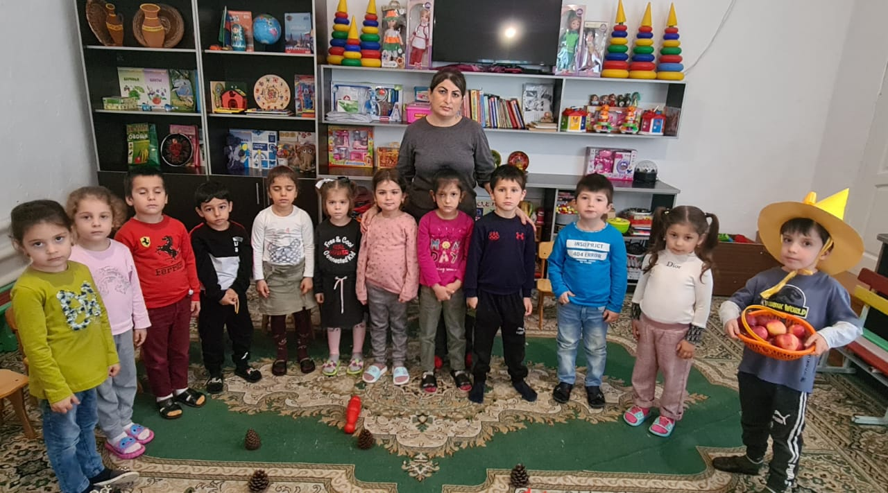

Воспитатель: Исламова М.М.

Конспект НОД по познавательному развитию в средней группе на тему: «В огород пойдем, урожай соберем»

Образовательная область: «Познание»

Интеграция областей: речевое развитие,  художественно – эстетическое развитие, социально – коммуникативное развитие, физическое развитие.

Задачи:

Образовательные: закрепить и обобщить знания детей об овощах, различать их по цвету, форме. Упражнять в умении разгадывать загадки.

Развивающие: развивать познавательный интерес у детей.

Воспитательные: воспитывать бережное отношение к природе.

Атрибуты: мальчик Незнайка, овощи, фрукты.

Предварительная работа: Беседа с детьми об овощах, их пользе, рассматривание иллюстраций овощей.

Ход занятия:

Организационный момент:

В гости к ребятам приходит Незнайка.

Незнайка: - Здравствуйте, ребята. Я Незнайка. Узнал, что у вас бывают занятия и очень захотелось прийти к вам. Я все знаю, а вот что вы знаете, я сейчас проверю.

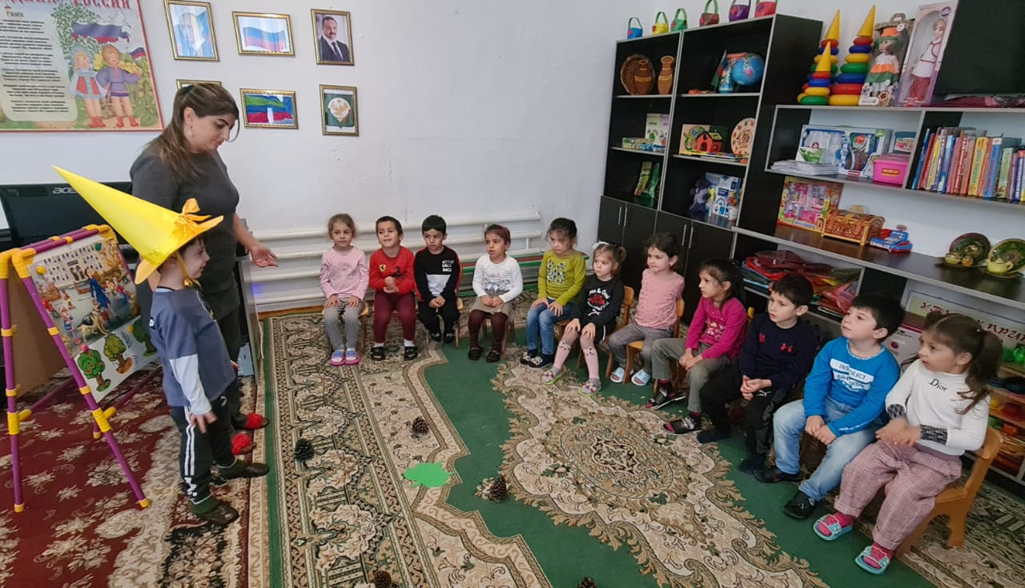

- Ребята, скажите, а какое сейчас время года? (осень)

- А что мы осенью собираем на огороде? (ответы детей)

- Ребята я сегодня был у бабушки в огороде и принес вам в корзинке то, что выросло на грядке (в корзинке помидор, огурец, морковь, лук, чеснок, капуста, картофель, свекла).

- Скажите, как это можно назвать одним словом? (ответ детей Овощи).

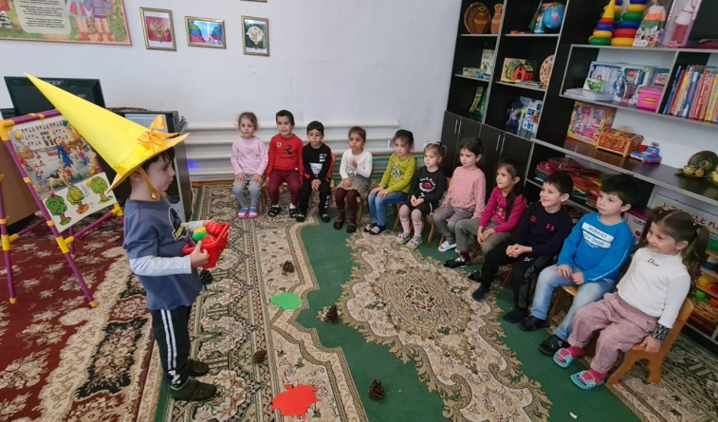

- А какого они цвета и формы? (ответы детей)

Незнайка:

- А сейчас я проверю, знаете ли вы,  какие овощи растут на грядке. Я вам загадки загадаю, а вы отгадайте:

За кудрявый хохолок

Лису из норки поволок.

На ощупь - очень гладкая,

На вкус - как сахар сладкая (морковь)

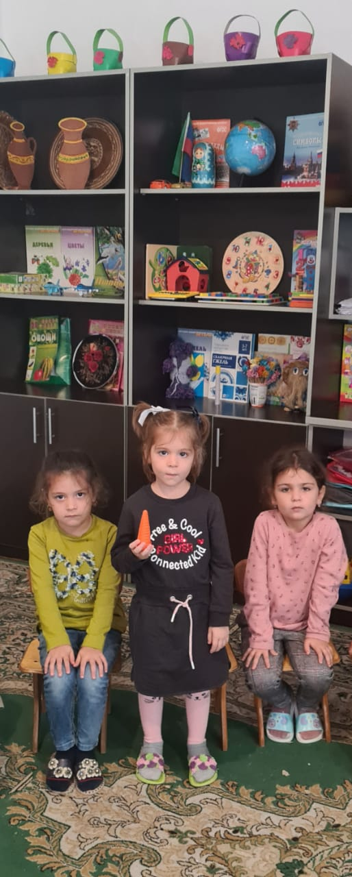

Заставит плакать всех вокруг,

Хоть он и не драчун, а ... (лук)

Он кусает - но не пес.

Зубок есть. Но, где же рот?

Белый носит сюртучок.

Что это... (чеснок)

В огороде вырастаю.

А когда я созреваю,

Варят из меня томат,

В щи кладут

И так едят, (помидор)

Свежий и солёный

Он всегда зеленый (огурец)

Часто варим на обед,

Добавляем в винегрет,

Любят дети, даже крошки,

Блюда из простой...(картошки)

Сто одежек —

Все без застежек. (капуста)

Лишь на грядке вновь растет,

Веселиться и поет.

Яркий цвет, прекрасный вкус,

Пусть и легкий этот груз.

Борщ, салаты, винегрет,

В ней и вкуса весь секрет.

Пусть же и мала она,

Мы ответим, это же…(свекла)

Незнайка:

- Ребята какие вы молодцы все мои загадки отгадали.

Физминутка: хороводная «Урожай» (координация слов с движением)

В огород пойдем (ходьба по кругу),

Урожай соберем (взявшись за руки)

Мы моркови натаскаем («таскают»)

И картошки накопаем («копают»)

Срежем мы кочан капусты («срезают»)

Круглый, сочный (показывают круг)

Очень вкусный. Щавеля нарвем немножко («рвут»)

И вернемся по дорожке (идут по кругу)

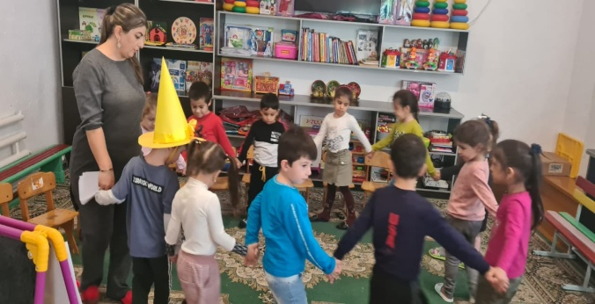

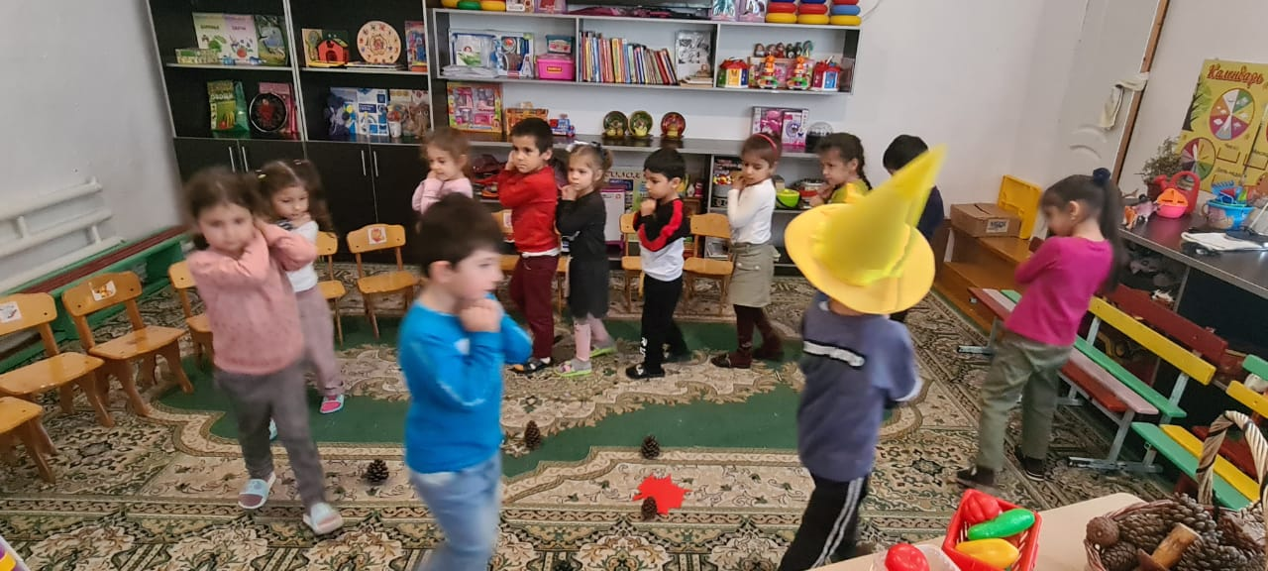

Незнайка:

- Ребята, а что можно приготовить из овощей? (ответы детей)

- Да, правильно из овощей варят суп, делают сок, солят, готовят салаты, едят сырыми. Но прежде чем есть овощи надо их вымыть.

Дидактическая игра «Вершки- корешки»

(Дети сидят в кругу. Воспитатель называет овощи, дети делают движения руками: если овощ растёт на земле, на грядке, дети поднимают кисти рук вверх. Если овощ растёт в  земле – кисти рук опускают вниз).

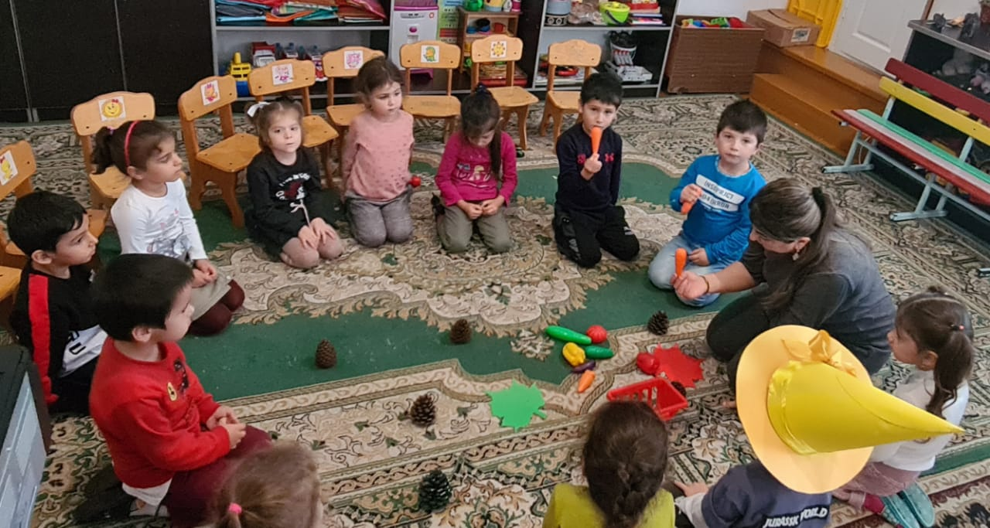

Воспитатель:

- Ребята мы с вами побывали сегодня в огороде, вспомнили, что растет на грядке.  Давайте подарим Незнайке овощи, чтобы он мог сварить вкусный суп.

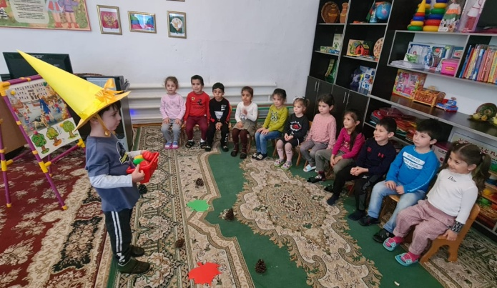

Пальчиковая гимнастика:

Наши пальцы сжались тесно.

Что такое? Интересно?

Видно, им прохладно стало,

Их укроем одеялом.

Рефлексия.

- О чем мы сегодня говорили?

- Что мы называем овощами?

- Что такое урожай?

- Молодцы, вы сегодня так потрудились и Незнайка нам прислал посылку (стук в дверь, корзинка с яблоками)

